Марафон эрудитов.

1 марта в рамках Недели начальной школы четвероклассники приняли участие в «Марафоне эрудитов».

Из учащихся 4а, 4б и 4в классов были сформированы 3 сборные команды: «Вундеркинды», «Самые умные» и «Археологи».

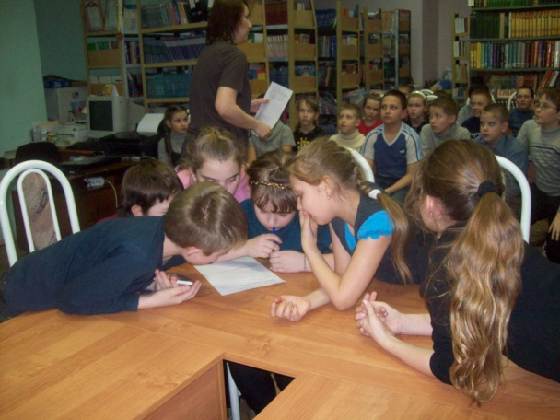

Ребята выполняли задания на смекалку по русскому языку, математике и окружающему миру.

Работу команд оценивало компетентное жюри: Бакал Руфь Леонидовна и Григорьева Елена Николаевна.

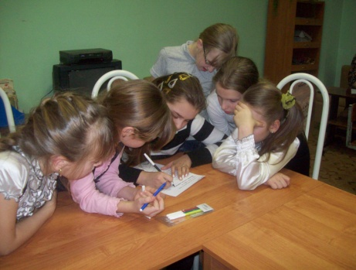

Все команды показали высокий уровень эрудиции, который отразился в близких итоговых баллах: «Вундеркинды» - 21 балл, «Археологи» - 24 балла, «Самые умные» - 22 балла.

И всё-таки победителем марафона стала команда «Археологи». Это Полевова Таня и Соловьёва Маша – 4в класс, Каутин Артём и Короваева Аня – 4б класс и Белов Артём и Горошкова Юля – 4а класс.

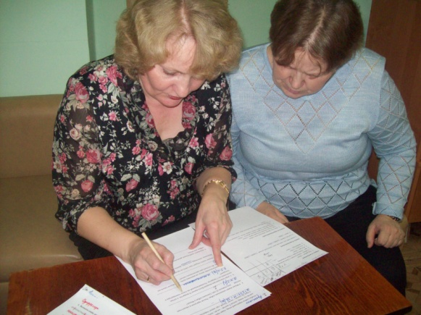

Другие ребята тоже не остались в стороне. Они активно отвечали на вопросы блиц-турнира. А лидерами стали Ткачёв Егор и Ахматханов Тимур – ученики 4а класса и Халеев Даниил – 4б класс.

Поздравляем победителей, а остальным желаем повышать свою эрудицию.

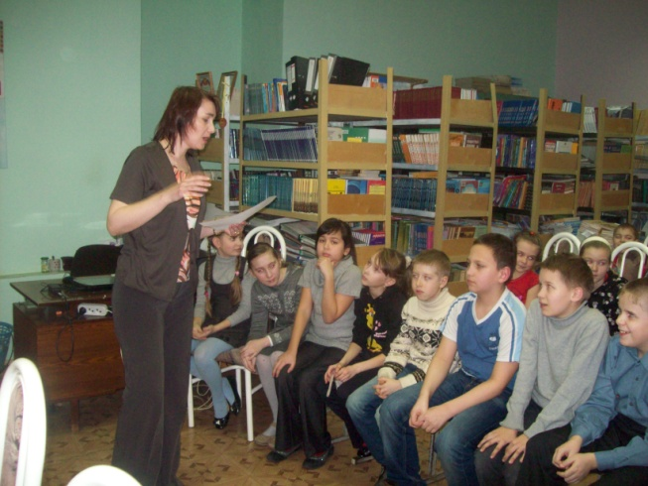 по